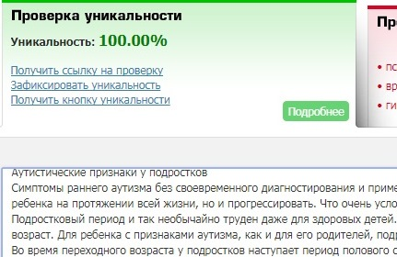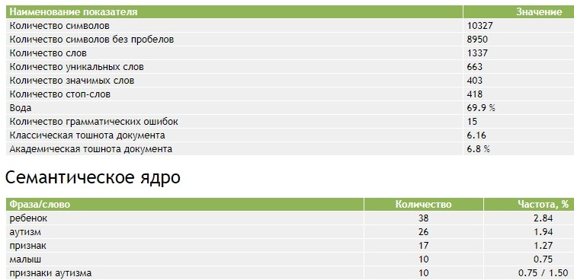
Ключ: признаки аутизма у ребенка
Признаки аутизма у ребенка: что такое инфантильный аутизм + 10 причин возникновения болезни + симптомы от рождения до года + признаки аутизам отгода до трех лет + подростковый аутизм

Признаки аутизма у ребенка: от рождения до 15 лет
Появление детей, несомненно, один из самых важных этапов в становлении любой семьи. Молодым родителям зачастую не хватает знаний и опыта в уходе за малышом, появляется панический страх за здоровье маленького человека, а советы старшего поколения и псевдо-знания интернет - форумов очень часто являются не только бесполезными, но и вредоносными. По этим причинам одни из семейных пар начинают выискивать – и что самое интересное, находят – симптомы различных страшных заболеваний, а другие наоборот могут проглядеть признаки начинающейся болезни.
Если бы дело касалось обычных респираторных инфекций или детских колик, с которыми сталкивается подавляющее большинство матерей и отцов, то в родительской гиперопеке или их же незначительной халатности, в принципе, не было бы ничего предосудительного. Однако, к сожалению, современная медицина изобилует множеством диагнозов, несвоевременное выявление которых может привести к плачевным последствиям.
Одним из таких заболеваний можно назвать детский аутизм. Молодым родителям необходимо быть крайне внимательными, чтобы вовремя выявить признаки аутизма у ребенка. Ведь чем раньше обнаружить проблему, тем легче в будущем будет ее решить.

Что такое инфантильный аутизм: 10 причин появления болезни
О заболевании «аутизм» слышали практически все, но далеко немногие знают, что же это такое. Детский или инфантильный аутизм – это расстройство, вследствие которого у ребенка нарушена функция социальной адаптации, а также искажено объективное восприятие окружающего мира. По причине этих факторов также страдает речевое и психическое развитие, нарушается эмоциональный фон.
http://images.myshared.ru/10/965230/slide_2.jpg
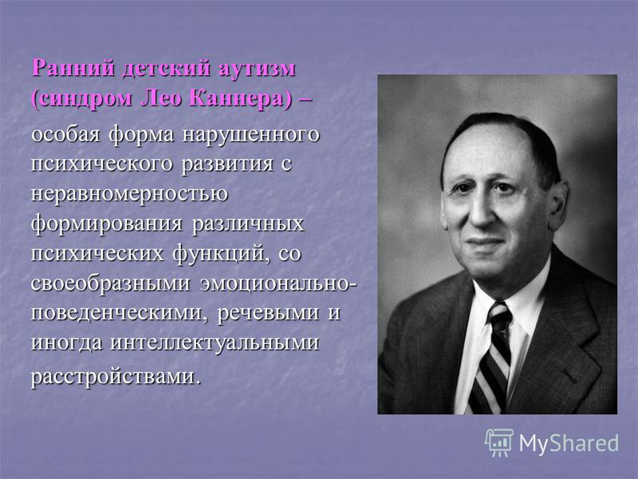
Причины возникновения аутистических расстройств у детей крайне спорны. До сих пор не удалось четко выявить, почему возникает аутизм и какие именно факторы могут его спровоцировать. Современная психиатрия выделяет 10 основных причин аутизма, это:
- Генетическая предрасположенность или некоторые генные мутации.
- Перенесенные инфекционные заболевания.
- Неправильный образ жизни матери во время беременности (употребление алкоголя или наркотических веществ, курение, токсикомания).
- Пренатальные нервные стрессы.
- Употребление в пищу продуктов, содержащих глютен, казеин и различные виды пептидов.
- Неблагоприятная экологическая среда проживания новорожденного или матери во время беременности (воздух, загрязненный тяжелыми металлами и выхлопами дизельных двигателей, влияние пластиков и различных пестицидов, используемых в производстве).
- Плановая вакцинация детей.
- Нарушение обменных процессов в организме.
- Ослабление иммунной системы.
- Симбиоз нескольких выше перечисленных факторов.
Научно не доказано, что именно эти факторы становятся причинами появления аутизма у детей. Скорее, это теоретические гипотезы психиатров, подтвержденные наблюдениями за больными пациентами в раннем возрасте.
http://images.myshared.ru/17/1128807/slide_4.jpg
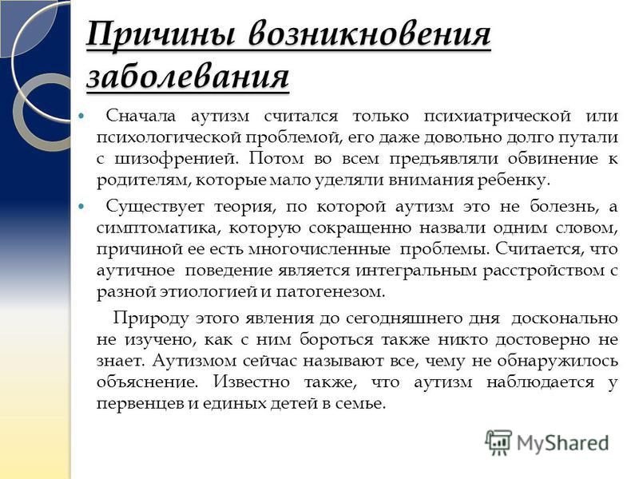

Признаки аутизма у ребенка до года
Крайне сложно заметить какие-либо четкие признаки и выявить аутизм у новорожденного малыша. Ведь грудничок целыми сутками напролет, в основном, только кушает и спит. Однако все-таки существуют способы, по которым можно заподозрить признаки аутизма у ребенка с самого момента рождения до одного года.
Американские научные центры по изучению природы аутизма провели исследования, благодаря которым молодые родители получили рекомендации, на что обратить внимание в поведении маленького ребенка, какие признаки сигнализируют о проблеме. Основной темой этих исследований был зрительный контакт и технология под названием «окулография» - наблюдения за движением глаз.
http://present5.com/docs//eye_tracking_images/eye_tracking_2.jpg
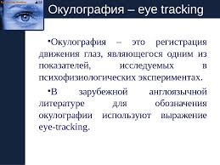
Пока малыш не может ни ползать, ни ходить, весь окружающий мир он познает исключительно через зрительный контакт и тактильные ощущения. У ребенка возрастом от двух месяцев при наличии аутистических признаков зрительный контакт с другими людьми значительно снижен. Причем ученые обратили внимание, что связь взглядов не отсутствует полностью, а прогрессивно снижается со временем. Новорожденный с увлечением может рассматривать узоры на ковре или висящую над головой люстру, однако всячески будет избегать смотреть в глаза родителями или же просто на их лица. Длительное отсутствие контакта «глаза в глаза» можно считать одним из главных признаков аутизма у ребенка до года.
Также следует отметить то, как ребенок реагирует на тактильный контакт. Дети с аутизмом не любят прикосновений, они даже могут испытывать дискомфорт, находясь на руках у матери. Этим может быть спровоцирован ранний отказ младенца от груди. При любых прикосновениях малыш начнет эмоционально проявлять свое возмущение, а, оставшись один в кроватке, очень быстро успокоится.
Родителей малыша должно насторожить полное отсутствие эмоций при ярко выраженном дискомфорте. Ребенок не плачет, хотя время кормления уже давно прошло, может долго находиться в мокром подгузнике, не реагирует на перепады температуры.
В период взросления, после полугода, когда другие дети активно интересуются игрушками, осваивают технологии игр, ребенок с признаками аутизма равнодушно относиться к погремушкам, грызункам и прочим детским радостям. Малыш играется, но все игры довольно своеобразны, понятны лишь одному ребенку.
Многие родители игнорируют подобные проявления, считая их спецификой характера и темперамента маленького человека. Да, возможно, что просто именно этой паре достался такой серьезный и не ласковый малыш, не крикливый и со спокойным нравом. Но все-таки при проявлении подобных признаков стоит насторожиться и более внимательно приглядеться к своему чаду.

Симптомы аутизма у детей от года до трех лет
Возраст от одного года до трех лет является этапом, на котором чаще всего диагностируют аутизм. Ведь именно в этот период симптомы становятся наиболее заметными.
Материнская любовь, как известно, слепа. Любая мама способна придумать оправдание даже самым странным чудачествам своего отпрыска. Однако некоторые поведенческие странности в трехлетнем возрасте становится трудно игнорировать.
http://alter-zdrav.ru/wp-content/uploads/2015/02/rannyaya-diagnostika-detskogo-autizma.jpg
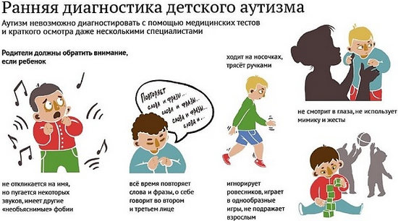
На что следует обратить внимание:
- Ребенок не интересуется сверстниками.
- Ни при каких условиях не прибегает к помощи родителей (например, во время того, как учится ходить, игнорирует поддержу мамы, не берет за руку).
- Не пытается подражать взрослым.
- Присутствует задержка речевого развития (ребенок говорит крайне мало либо не говорит вообще, возможны постоянные повторения заученных слов – эхолалия, или в речи появляются несуществующие выдуманные слова).
- Отсутствует реакция на обращенную речь, игнорирование просьб.
- О себе такие дети говорят в третьем лице.
- Присутствует тенденция к постоянному повторению действий, все должно быть четко по определенной схеме. По рассказам одной мамы маленького аутиста, при пении колыбельной она нечаянно пропустила две последние строчки припева, что послужило причиной бурной истерики у полуторагодовалого малыша. Интуитивно мать заново начала петь. Когда колыбельная была допета правильно, ребенок сразу же успокоился.
- Сложность адаптации: малыш тяжело привыкает к смене обстановки, не переносит присутствие посторонних людей.
- Странные и непредсказуемые реакции на обычные предметы. У ребенка с признаками аутизма истерику могут вызвать даже собственные части тела.
- Избирательность в еде. Такие малыши очень часто отдают предпочтение либо определенным продуктам (например, дети отказываются есть что-либо, кроме бананов), либо употребляют пищу только конкретного цвета.
- Повторяемые движения: периодические взмахи руками, пощипывание себя за ухо или за руку.

Аутистические признаки у подростков
Симптомы раннего аутизма без своевременного диагностирования и применения терапевтического лечения будут не только присутствовать у ребенка на протяжении всей жизни, но и прогрессировать. Что очень усложнит социальную адаптацию маленького человека.
Подростковый период и так необычайно труден даже для здоровых детей. Ведь именно в это время начинается, так называемый, переходный возраст. Для ребенка с признаками аутизма, как и для его родителей, подростковый возраст способен доставить немало хлопот и сложностей.
Во время переходного возраста у подростков наступает период полового созревания, окончательно формируются навыки социальной иерархии, происходит закладка индивидуальности. Способность ребенка – аутиста овладеть данными навыками напрямую зависит от сложности формы заболевания.
Чаще всего, родители ребенка 10 – 15 лет уже знают о наличии у их чада аутизма. Однако бывает так, что ранее легкому течению болезни не придавалось особого значения, списывая все на индивидуальные особенности, а переходный возраст обострил симптомы заболевания, сделав ребенка практически неузнаваемым. По каким же признакам можно предположить аутизм у подростка?
Во-первых, такой подросток всячески избегает общества других людей. Если раньше тяга к уединению была не сильно выраженной, то в этот период становится практически непреодолимой. Ребенок всеми путями старается избежать компании сверстников, дома стремится поскорее остаться в одиночестве.
Во-вторых, аутистов отличает повышенный уровень чувствительности. Раздражает яркий свет, громкие резкие звуки способны вызвать истерику или вспышку агрессии.
В-третьих, эмоциональный фон ребенка с признаками аутизма крайне слабо развит. По мимике и жестикуляции подростка невозможно понять, какое у него настроение и что он чувствует в данный момент.
Также стоит уделить внимание подростку в период полового созревания, так как это время является наиболее стрессовым для ребенка – аутиста. Изменения своего тела болезненно воспринимаются такими детьми. Возрастные трансформации способны вызвать стресс, депрессивное состояние или даже эпилептические припадки.
Семейным парам, столкнувшимся с проблемой детского аутизма, стоит ознакомиться с советами, которые помогут принять ситуацию и наладить контакт со своим ребенком:
http://meduniver.com/Medical/Psixology/Img/chto_delat_pri_autizme.jpg
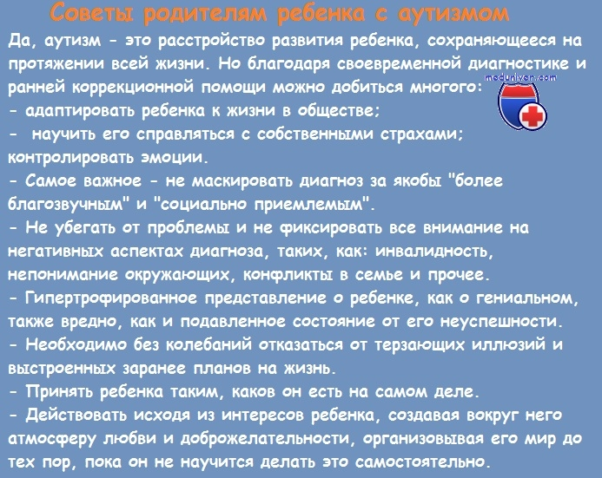
Аутизм – это не приговор. При правильной коррекции поведения можно достичь заметных результатов и облегчить социальную адаптацию ребенка с признаками аутизма. В мировой истории существует огромное количество примеров, когда признаки аутизма у ребенка были вовремя выявлены и побеждены, и такие дети достигли немалых успехов во взрослой жизни. В это трудно поверить, однако и такие мировые умы, как Альберт Эйнштейн, Леонардо да Винчи, Исаак Ньютон и Авраам Линкольн страдали различными видами аутистического расстройства, которое, несмотря ни на что, не помешало им крепко закрепиться на скрижалях истории.
https://www.youtube.com/watch?v=XRuk_VCgYIA

